**mbt. Joensuu: Ollé Tiainen  
Heeft dit iets met hem te maken?  
  
  
Rajakapteeni Olli Tiainen**

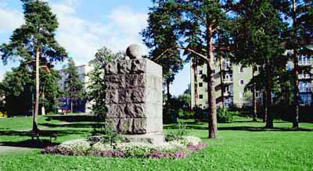

Sijainti: Puisto Tiaisenkadun ja Tikkamäentien kulmauksessa

Nurmekselainen talonpoika Olli Tiainen johti Suomen sodan (1808-1809) aikana Pielisjärven seudun talonpoikaississejä. Tiaisen sissijoukko aiheutti runsaasti vastoinkäymisiä ja päänvaivaa Pohjois-Karjalaan tunkeutuneelle viholliselle.

Vuonna 1932 pystytettiin Olli Tiaiselle graniittinen muistomerkki Joensuun Tiaisenkadun ja Tikkamäentien kulmauksessa olevaan puistoon. Muistomerkin suunnitteli arkkitehti Bertel Jung, ja hankkeen takana oli Esi-isien muisto Pohjois-Karjalassa-niminen toimikunta. Tiaisen kotipaikkakunnalle Nurmekseen pystytettiin hänen muistokseen patsas jo 1870-luvulla.

**Muita samaan aikakauteen liittyviä sotahistoriallisia muistomerkkejä:**

Karjalan jääkäri

Karjalan jääkärijoukon harjoituskenttä

*Päivitetty 12.05.2013*